МИНИСТЕРСТВО СЕЛЬСКОГО ХОЗЯЙСТВА РОССИЙСКОЙ ФЕДЕРАЦИИ
ФГБУ «Россельхозцентр»
Филиал ФГБУ «Россельхозцентр» по Костромской области
ИНФОРМАЦИОННЫЙ ЛИСТОК
«РОССЕЛЬХОЗЦЕНТРА»
по Костромской области
Адрес: 156013, г. Кострома, ул. Маршала Новикова, 35
Тел.: 8(4942)557631, 8(4942)557712 e-mail: rsc44@mail.ru
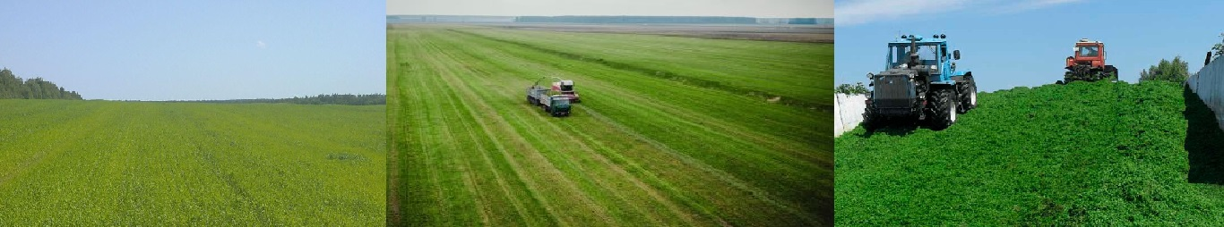

Филиал ФГБУ «Россельхозцентр» по Костромской области советует сельхозтоваропроизводителям при силосовании использовать УНИВЕРСАЛЬНУЮ СИЛОСНУЮ ЗАКВАСКУ «БИОАГРО-1» (УСЗ «БИОАГРО-1»). Силосная закваска имеет в основе две природные гомоферментативные молочнокислые бактерии Lactobacillus plantarum RS7 и Lactobacillus paracasei 10-Б. Количество жизнеспособных клеток - не менее 1 × 107 КОЕ/мл.
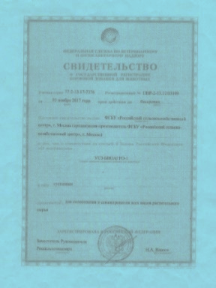
Препарат является биологическим консервантом для ферментации многолетних, однолетних злаковых и бобовых трав, их смесей и кукурузы, а также для провяленного и слабопровяленного растительного сырья в анаэробных условиях.
Консервирующий эффект достигается при условии достаточно быстрого обеспечения силосуемой массы молочной кислотой, образующейся в результате жизнедеятельности молочнокислых бактерий из легкоусвояемых углеводов (сахаров), содержащихся в корме.
Консервант зарегистрирован ООО ПНПО «БИОАГРО» совместно с ФГБУ «РОССЕЛЬХОЗЦЕНТР».
Норма расхода препарата – 1 литр на 15 тонн зеленой массы
Приготовление рабочего раствора
Растительная  масса | Влажность,  % | Длина растений,  см | Рабочий раствор  на 15 тонн растительной массы | Рабочий раствор  на 1 тонну  растительной массы
Свежескошенная | 70-80 | 8-10 | 49 л Н₂О + 1 л закваски | 3.5 л
Слабопровяленная | 45-65 | 3-4 | 59 л Н₂О + 1 л закваски | 4 л
Трудносилосуемая | 50-60 | 5-6 | 59 л Н₂О + 1 л закваски | 4 л

Расчет баковой смеси
Параметры | Тип комбайна
 | Ягуар  810 | Ягуар  830 | Ягуар  850 | Нью Холланд FR -6090
Емкость бака | ~ 410 л | ~ 410 л | ~ 410 л | ~ 410 л
Расход рабочего раствора на 1 тонну зеленой массы | 2.5 ~ 3 л | 2.5 ~ 3 л | 2.5 ~ 3 л | 2.5 ~ 3 л
Количество зеленой массы, обрабатываемое 410 л рабочего раствора | 150-200 т | 150-200 т | 150-200 т | 150-200 т

В Ленинградской, Томской, Кемеровской, Свердловской, Вологодской областях, Алтайском и Пермском крае, республиках Удмуртия и Коми используют препарат во многих хозяйствах. По положительным отзывам можно сделать вывод, что закваска способствует получению качественного зеленого корма.
Филиал ФГБУ «Россельхозцентр» по Костромской области осуществляет информационную поддержку сельхозтоваропроизводителей по вопросам приобретения УНИВЕРСАЛЬНОЙ СИЛОСНОЙ ЗАКВАСКИ «БИОАГРО-1» (УСЗ «БИОАГРО-1»).
Обращаться по номеру телефона: 8 (4942) 557-631.

